A

**Controle do IoTDoc - documentação geral do projeto**

**Histórico de revisões**

| **Data** | **Autor** | **Versão** | **Resumo da atividade** |
| --- | --- | --- | --- |
| <13/10/2022> | <Thainá Lima> | 1.1 | <Atualização da seção 1.1> |
| <15/10/2022> | <Thainá Lima> | 1.2 | <Atualização do Value Proposition Canvas> |
| <16/10/2022> | <Pedro Rezende> | 1.3 | <Atualização do Contexto da Indústria> |
| <17/10/2022> | <Pedro Rezende> | 1.4 | <Conclusão do Contexto da Indústria> |
| <18/10/2022> | <Thainá Lima> | 1.5 | <Ajustes de formatação ABNT> |
| <19/10/2022> | <Thainá Lima> | 1.6 | <Diagramação da solução> |
| <20/10/2022> | <Thainá Lima> | 1.7 | <Atualização da arquitetura da solução> |
| <21/10/2022> | <Pedro Rezende> | 1.8 | <Implementação das User Stories> |
| <23/10/2022> | <Thainá Lima> | 1.9 | <Implementação da arquitetura de solução, revisão da seção 1.3> |
| <06/11/2022> | <Pedro Rezende> | 2.1 | <Protótipo de Interface com usuário (1.4.4)> <Implementação da imagem (2.2)> |
| <06/11/2022> | <Thainá Lima> | 2.2 | <Arquitetura da solução (versão 2), entrada e saídas>  <Entradas e saídas por Bloco (3.1)> |
| <09/11/2022> | <Pedro Rezende> | 3.2 | <Correção dos erros ortográficos e nova organização de acordo com os apontamentos feitos na sprint 2 para a sprint 3>  <Nova imagem do Value Proposition Canvas> |
| <20/11/2022> | <Thainá Lima> | 3.3 | < Correção ortográfica e Arquitetura da solução versão 3> |
| <22/11/2022> | <Pedro Rezende> | 4.1 | <Correção dos erros apontados da Sprint 3 para a Sprint 4.>  <Nova arquitetura da solução (versão 3), além de refazer partes da descrição> |
| <23/11/2022> | <Pedro Rezende> | 4.2 | <Organização geral da documentação>  <Refazendo secção 3.1>  <Fazendo secção 3.2> |

**Sumário**

**1. Definições Gerais** **3**

1.2. Definição do Problema e Objetivos (sprint 1) 3

1.2.1. Problema 3

1.2.2. Objetivos 4

1.3. Análise de Negócio (sprint 1) 5

1.3.1. Contexto da indústria 5

1.3.2. Análise SWOT 8

1.3.3. Planejamento Geral da Solução 8

1.3.4. Value Proposition Canvas 10

1.3.5. Matriz de Riscos 10

1.4. Análise de Experiência do Usuário 11

1.4.1. Personas 11

1.4.2. Jornadas do Usuário e/ou Storyboard 11

1.4.3. User Stories 12

1.4.4. Protótipo de interface com o usuário 14

(sprint 2) 14

**2. Arquitetura da solução** **18**

2.1. Arquitetura versão 1 (sprint 1) 18

2.2. Arquitetura versão 2 (sprint 2) 21

2.3. Arquitetura versão 3 (sprint 3) 25

**3. Situações de uso** **26**

(sprints 2, 3, 4 e 5) 26

3.1. Entradas e Saídas por Bloco 26

3.2. Interações 28

**Anexos** **29**

**Referências** **29**

# 1. Definições Gerais

1.1. Parceiro de Negócios   
  
 A Atech é uma empresa brasileira, que surgiu a partir do programa de transferência de tecnologia na área de Controle de Tráfego Aéreo (ATM), da Força Aérea Brasileira (FAB). Juntamente com a FAB, a Atech desenvolveu o sistema de gestão e controle de tráfego brasileiro que é considerado um dos melhores do mundo (ATECH, 2019).

Em perspectivas gerais, a Atech tem como objetivo construir soluções simples para problemas complexos, que impactam diversos setores da sociedade. Dessa forma, desenvolve-se projetos que simplificam a vida das pessoas.

Atualmente, a empresa atua em três setores, sendo eles: B2B, que fornece soluções de gerenciamento dos agentes ativos para a área industrial; ATM(Air Traffic Management), com o objetivo de realizar o controle do tráfego aéreo, gerenciar informações sobre o fluxo e a rota de aeronaves; Por fim, defesa e segurança, correspondente a um conjunto de soluções voltadas para a implantação do conceito de cidades inteligentes, governança e gestão integrada e em tempo real das cidades.

Perante isso, durante a leitura da documentação, será possível observar que constantemente atribuímos observações tanto para os 3 setores da empresa quanto para o setor, especificamente, B2B. Isso se deve, pelo fato que em nossa análise, há certas áreas que se deve levar em consideração a empresa como um todo, porém há momentos que deixamos uma descrição mais enviesada para determinada área, pelo fato do cliente ter especificado que o projeto é mais voltado para o meio B2B. Assim, iremos declarar aqui os pontos de referência de cada seção para o meio empresarial escolhido:

* **1.3.1** → Desenvolvemos uma análise das 5 forças de Porter, voltadas para a Atech como um todo (todos os segmentos).
* **1.3.2** → Na Análise de SWOT, fizemos uma descrição mais voltada para o segmento B2B.
* **1.3.3** →No planejamento geral da Solução, fizemos uma análise voltada para o segmento B2B.
* **1.3.4** → Descrição do produto a ser entregue, em relação às dores do cliente.
* **1.3.5** → A matriz de riscos é feita em relação aos riscos que envolvem o grupo e o projeto.

## 1.2. Definição do Problema e Objetivos

### 1.2.1. Problema

Ressalta-se como problema identificado pelo parceiro de negócios, a dificuldade de localização de ativos. Essa problemática é subdividida em três situações observáveis: materiais estáticos distribuídos em galpões ou salas, objetos em deslocamento e a saída/entrada de pessoas em áreas termossensíveis, ou até mesmo comuns. É de fundamental importância destacar que os objetos podem fazer parte de um conjunto, com mesmas características, e a localização pode ser feita para encontrar os outros elementos desse conjunto.

Essa problemática se dá em torno, principalmente, do setor B2B. Isso se dá pelo fato de que a empresa busca, após aprimorar e finalizar o produto, aplicá-lo no meio próprio da empresa, além de também possibilitar a venda para outras empresas que possuem a mesma problemática. Dessa forma, o desenvolvimento do projeto se mostra mais enviesado ao setor B2B da Atech.

### 1.2.2. Objetivos

**Objetivo geral**

Fornecer o posicionamento de pessoas/objetos em um ambiente indoor.

O caminho seguido pelo grupo, foi a localização do posicionamento de pessoas.

**Objetivos específicos**

* Desenvolver o hardware que estará acoplado ao objeto/indivíduo;
* Integrar os dados de localização, resultante do hardware, para uma solução web de visualização;
* Arquitetar e posicionar, de maneira correta, os equipamentos que estarão dispostos fixamente, a fim de localizar com maior precisão o microcontrolador central (tag, beacons);
* Obter a localização aproximada dos objetos, com baixo desvio de aproximação;
* Garantir que a solução possa ser replicada de forma facilitada, com o auxílio de manuais de instrução.

## 1.3. Análise de Negócio

### 1.3.1. Contexto da indústria

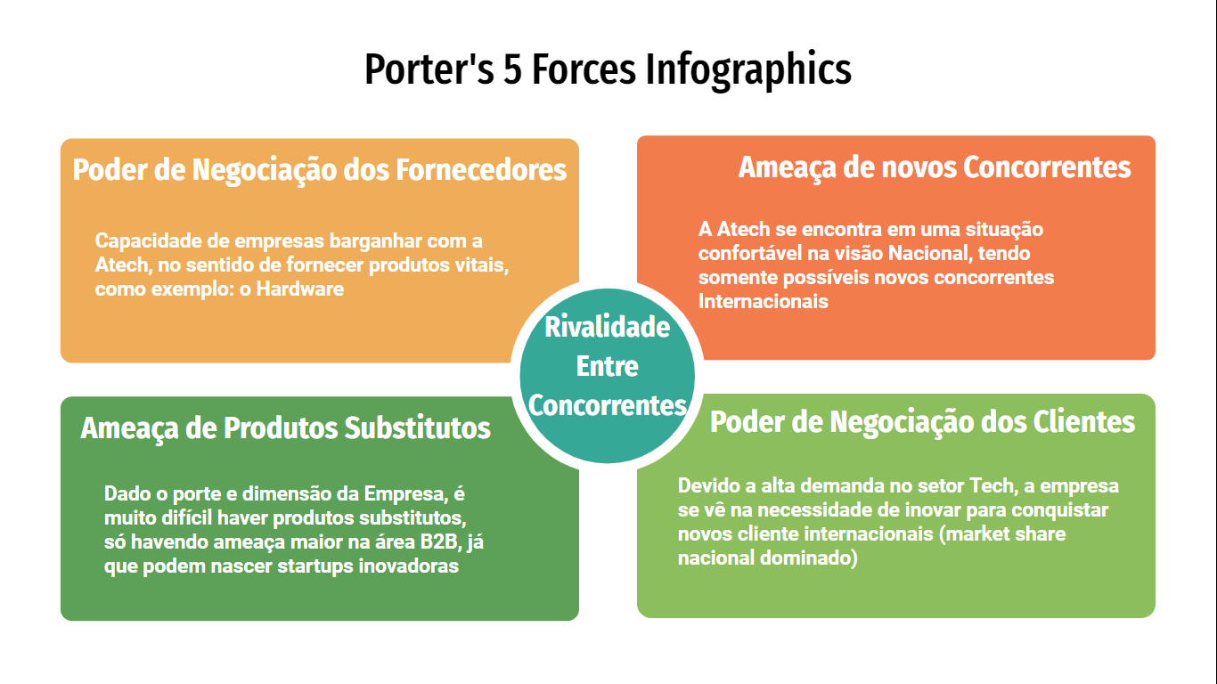

A partir da análise de forças, proposta por Michael Porter, se inicia a análise do contexto da indústria a qual a Atech se localiza, a fim de entender os principais competidores/*players*, modelos de negócios e tendências do mercado.

É importante destacar, que nessa análise não existe marketing aberto nesses tipos de sistemas, já que o objetivo é ser discreto. Por isso, não foi possível achar, com acuracidade, informações as quais auxiliam no desenvolvimento desta dissertação.

**Modelo de Negócio**:

Atech começou com o desenvolvimento de sistemas de gestão e controle de tráfego brasileiro, sendo considerado um dos melhores do mundo. A empresa trabalha no segmento Tech, focado na Integração de Sistemas Críticos, com objetivo de construir soluções simples para problemas complexos, sendo isso nas áreas: B2B, com produtos na área de gestão de ativos; ATM(Air Traffic Management), realizando o controle do tráfego aéreo, gerenciar informações sobre o fluxo e a rota de aeronaves; e por fim Defesa e Segurança, a qual corresponde a um conjunto de soluções voltadas para a implantação do conceito de cidades inteligentes, governança e gestão integrada e em tempo real das cidades.

**Rivalidade entre concorrentes:**

Competidor 1, correspondente ao segmento B2B, Siemens.

Competidor 2, corresponde ao segmento ATM, Indra Avitech.

Competidor 3, corresponde ao segmento de Defesa e Segurança, Grupo interno da Embraer.

Como dito anteriormente, a Atech trabalha em três áreas principais no mesmo segmento, fazendo com que em cada área a empresa possua competidores distintos.

Olhando mais a fundo em cada setor, é possível inferir que:

B2B → área que trabalha com produtos na área de gestão de ativos, assim como empresas grandes com soluções na área industrial, como Siemens, que desenvolvem sistema de gestão de ativos, como também empresas já consolidadas no mercado. Atech é nova nessa área específica e ainda está se desenvolvendo e ganhando *market share*.

ATM (Air Traffic Management) → não existem ameaças que podem ser consideradas no meio nacional, porém, existem competidores internacionais, os quais trazem dificuldades para Atech vender fora do Brasil, como um competidor com mais de 3.000 funcionários, a empresa Indra Avitech.

Defesa e Segurança → Na área de defesa e segurança cibernética existem várias empresas do mesmo nicho que entregam soluções em radares, comando e controle e integram a chegada de dados, sendo a maioria fora do Brasil. Porém, dentro do Brasil, não existem grupos consideráveis que ameaçam a venda de produtos e serviços, mas sim o próprio grupo interno da Embraer, de acordo com o cliente (informação disponibilizada no workshop com o cliente).

**Ameaça de novos concorrentes**:

Devido ao fato da consolidação da Atech no mercado nacional, é praticamente impossível a aparição de novos concorrentes que afetem a reputação da empresa, além de suas vendas e serviços. Porém, no contexto internacional, se apresenta outra análise. No meio Internacional, a possibilidade de surgir novos concorrentes os quais apresentam novas ideias são enormes, mas mesmo assim, também é bastante provável que sejam comprados por empresas maiores, o que de certa forma ameaçaria a influência da Atech.

**Ameaça de Produtos substitutos**:

A ameaça de produtos que podem vir a substituir aqueles que a Atech apresenta, chega a ser mínima, no cenário nacional, porém mediana, no cenário internacional. A criação de sistemas críticos no exterior se encontra como maior probabilidade de substituir os produtos da Atech, que possuem influência no Brasil e em alguns outros países. Entretanto, como dito anteriormente, a substituição de produtos seria algo de acontecer vindo de startups, mas não significa que há confortabilidade para desenvolvimento moroso.

**Poder de negociação dos clientes**:

Dado a alta demanda no setor o qual a empresa se encontra, há a clara necessidade de inovação constante, como forma de conquistar novos clientes no meio internacional, além de novas empresas no Brasil que desejam esse tipo de serviço, já que, tais fatores são necessários para a atração de novos clientes e a permanência dos já existentes.

**Poder de negociação dos fornecedores**:

No que diz respeito ao poder negocial dos fornecedores, os quais possuem alta palavra de barganha em relação à Atech, fica claro os seguintes fatores: mesmo com a alta capacidade de desenvolvimento e produção da empresa, há um quesito o qual eles “pecam”, que seria a produção dos hardwares, assim, a palavra dos fornecedores é muito forte durante a negociação dos materiais necessários para o desenvolvimento de novas tecnologias e novos sistemas.

**Tendências de Mercado**:

Analisa-se que não existe marketing aberto nesses tipos de sistemas, já que o objetivo é ser discreto. Por isso, não foi possível achar, com acuracidade, informações as quais auxiliam no desenvolvimento da dissertação.

Atualmente, a maior tendência de mercado da Atech, nesse tipo de setor, é o desenvolvimento de sistemas críticos (softwares de segurança, defesa, alta-ponta, etc.) para empresas parceiras e a prestação desse tipo de serviço para outras empresas, até as internacionais.

**Conclusão**:

Em geral, a capacidade de inovar, se desenvolver e melhorar os sistemas , além dos serviços que disponibilizam, são os meios que podem vir a assegurar o crescimento internacional da Atech. Cativar o cliente a partir dessas melhorias, faria com que assegurasse mais esses clientes, os quais somente a Atech assegura no Brasil e tenta acatar os internacionais, além de fazer com que os fornecedores percebessem o crescimento da empresa, trazendo mais investimentos.

### 1.3.2. Análise SWOT

| **Forças**   * Está presente em muitos setores; * Clientes fortes e fidelizados; * Produtos inovadores; * Boa reputação. | **Oportunidades**   * Grande crescimento do mercado; * Grandes empresas que serão possíveis clientes; * Os produtos da empresa são escaláveis. |
| --- | --- |
| **Fraquezas**   * A empresa é nova no ramo; * Terceirização do hardware. | **Ameaças**   * Mercado competitivo; * Crise do silício que afetou os fornecedores; * Marketing mais discreto; * Processo de venda longo; * Empresas já estabelecidas no setor. |

Análise SWOT (tabela 1)  
Dados dos autores(2022)

### 1.3.3. Planejamento Geral da Solução

**a) Quais os objetivos da solução?**

O objetivo da solução tende a localização de ativos, que seriam tanto materiais diversos como até mesmo pessoas.

**b) Quais os dados disponíveis (fonte e conteúdo - exemplo: dados da área de Compras da empresa descrevendo seus fornecedores)**

A partir dos materiais disponibilizados pelo cliente e o workshop com a equipe, não foram disponibilizados dados específicos para o planejamento da solução. Nota-se, então, a abragência do projeto conforme informações básicas contidas no TAPI.

**c) Qual a solução proposta (visão de negócios)?**

A solução propõe a localização de ativos, tanto para localizar peças, com o objetivo de melhorar o fluxo de trabalho, quanto para identificar os espaços em que os funcionários estão situados (principalmente em ambientes termossensíveis) e localizá-los. Portanto, a proposta pode identificar fatores de ganho para a empresa, como a agilidade no controle de materiais e melhor gestão de funcionários, gerando vantagem competitiva.

**d) Como a solução proposta pretende ser utilizada?**

O projeto será utilizado para localizar ativos, como peças em movimento (peças intercambiáveis de trens, peças de manutenção para aviões de alto custo). Outro exemplo de objetivo da solução, escolhida pelo time, seria a aplicação para localização de pessoas, como funcionários presentes em ambientes da empresa com restrição de temperatura, além da função de monitoramento de jornada do funcionário. Nota-se, então, que o projeto seria útil para rastreamento e monitoramento.

**e) Quais os benefícios trazidos pela solução proposta?**

Os benefícios trazidos pela solução incluem a facilidade na localização de peças intercambiáveis em movimento, acesso rápido e monitorado de peças com alto valor agregado, monitoramento da jornada de trabalho e garantia da segurança dos funcionários nos diversos espaços da empresa.

**f) Qual será o critério de sucesso e qual medida será utilizada para o avaliar?**

De acordo com o cliente, uma solução que tenha uma boa durabilidade de energia, localização precisa (com o desvio de até 5 metros), além da estruturação adequada e armazenamento da última localização do ativo, afim de facilitar a visualização das informações para o analista desses dados, seriam os fatores essenciais de avaliação e funcionalidade para a empresa.

### 1.3.4. Value Proposition Canvas

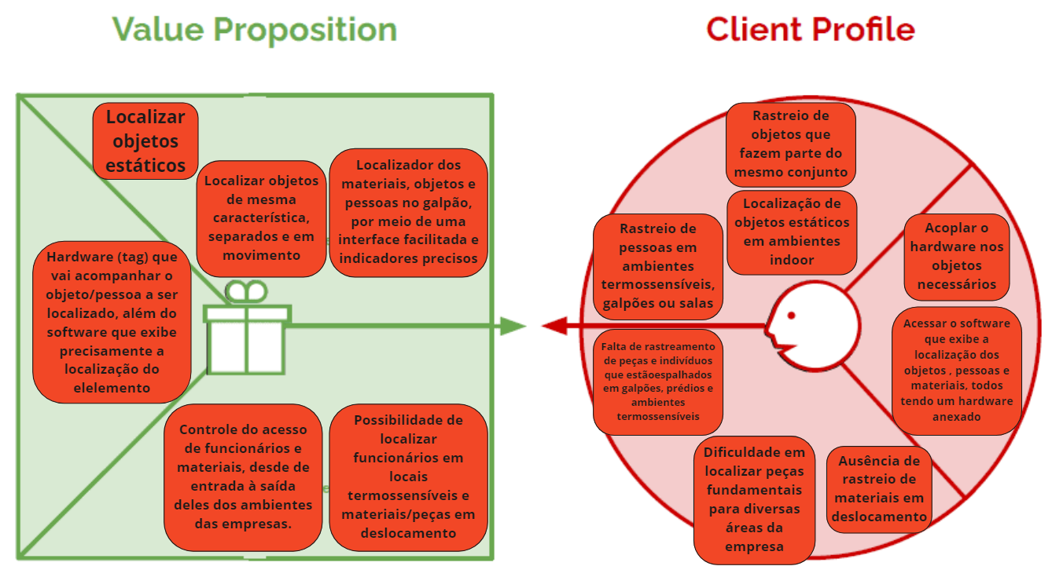

Proposta de valor(Imagem 1)  
Dados dos autores(2022)

### 1.3.5. Matriz de Riscos

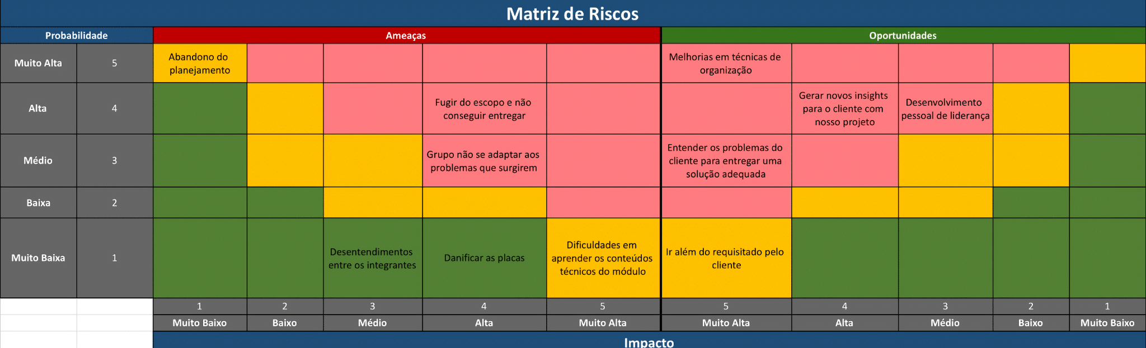

Matriz de Riscos (Imagem 2)  
Dados dos autores (2022)

## 1.4. Análise de Experiência do Usuário

### 1.4.1. Personas

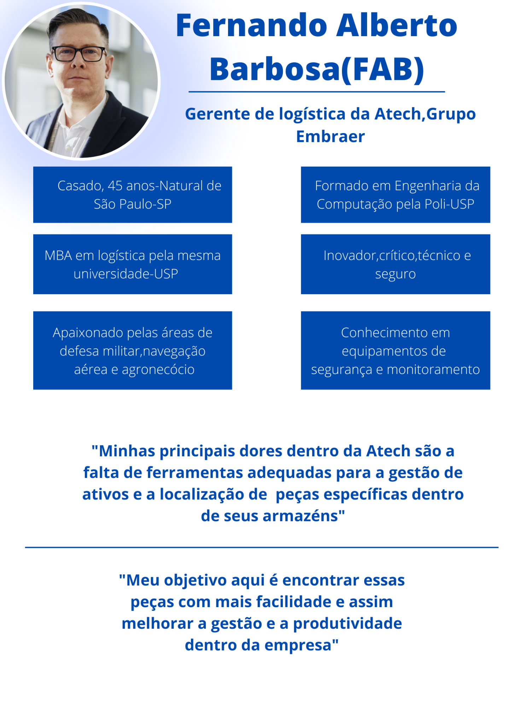

Persona (Imagem 3)  
Dados dos autores(2022)

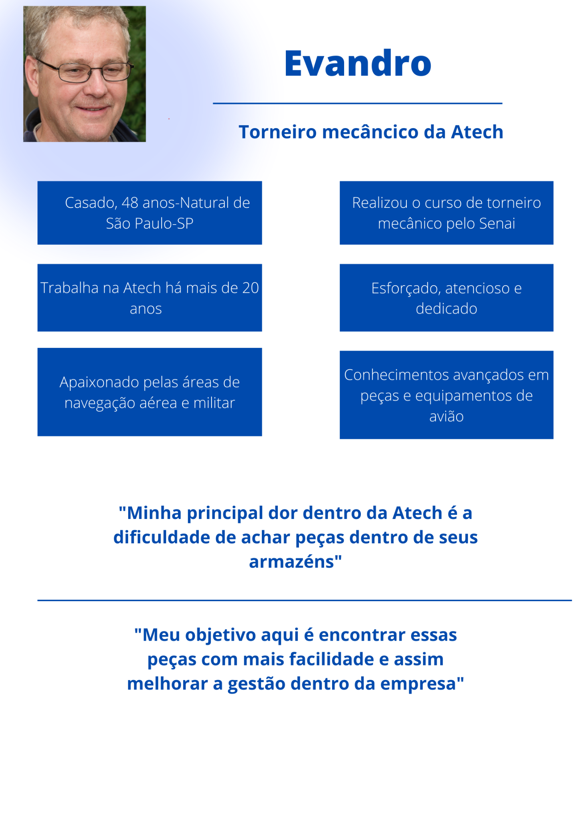

### 1.4.2. Jornadas do Usuário e/ou Storyboard

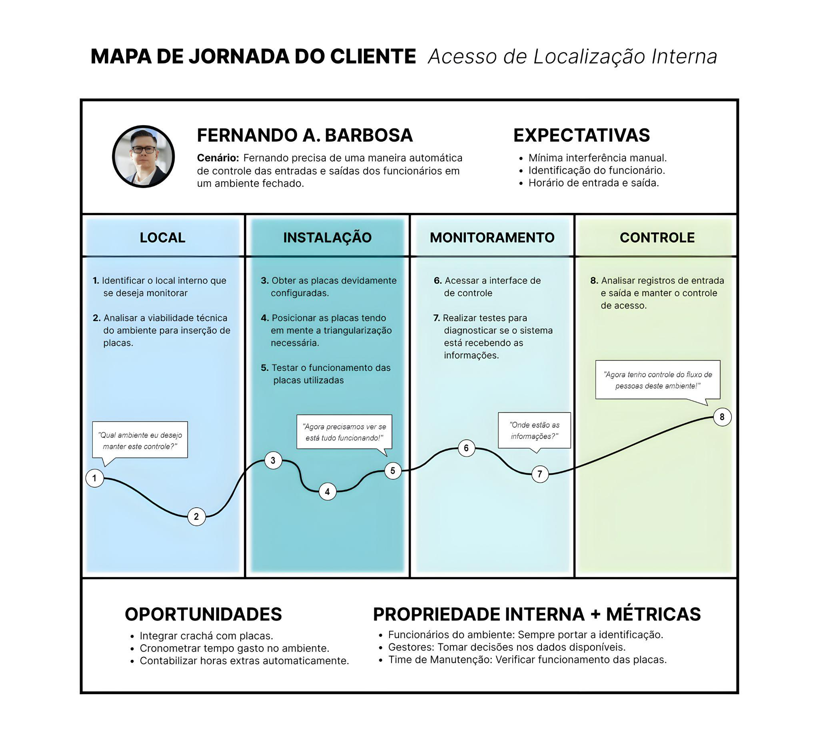

Mapa de Jornada do cliente (Imagem 4)  
Dados dos autores(2022)

### 1.4.3. User Stories

| **ÉPICO** | **SPRINT** | **User Story** | **STATUS** |
| --- | --- | --- | --- |
| Documentação | 1 | Como Atech, quero uma diagramação da possível solução final, para que haja melhor noção do que o sistema irá englobar. | Concluído |
| Hardware | 2 a 5 | Como Atech, quero três dispositivos *beacon*, para que seja possível fazer o processo de trilateração que visa localizar o ativo escolhido. | Não iniciado |
| Hardware | 2 a 5 | Como Atech, quero um dispositivo *beacon*, que se comporte como uma *tag*, para estar com o ativo o qual se busca localizar. | Não iniciado |
| Hardware | 2 a 5 | Como Atech, quero que o dispositivo *tag* tenha um sensor ultrassônico, que identifique a distância do ativo até outro objeto ou limitação do local o qual esteja presente. | Não iniciado |
| Cloud  (ou sistema interno) | 3 a 5 | Como Atech, queremos que haja um tratamento dos dados de localização dos ativos, para que seja possível enviar para a última etapa do Cloud de forma mais leve, antes de apresentar na interface gráfica. | Não iniciado |
| Cloud  (ou sistema interno) | 3 a 5 | Como Atech, quero um sistema em servidor Cloud (ou sistema interno), para que possa receber os dados de localização dos ativos selecionados, provindos dos *beacons*. | Não iniciado |
| Software | 3 a 5 | Como Atech, quero um software de interface gráfica, para que seja possível exibir as informações captadas pelos *beacons* e passadas pelo servidor Cloud, sendo fácil de entender a localização do ativo. | Não iniciado |

User story (tabela 2)  
Dados dos autores(2022)

### 1.4.4. Protótipo de interface com o usuário

**Segue a instrução para melhor compreensão das telas devido aos métodos de correção:**

1. Na tela 2, iremos demonstrar como o usuário pode interagir com o mapeamento do cômodo que servirá como localização das tags, além de poder visualizar as tags que estão ativas ou não (caso tenha acabado a bateria, por exemplo)
2. Referente à Jornada de Usuário, se pegarmos o tópico 1, por exemplo, na nossa tela demonstramos com clareza o local/cômodo que se deseja monitorar. Ou até mesmo, no tópico 4, demonstramos certos pontos os quais estão os *beacons*  os quais irão localizar a tag.
3. Referenciando às User Stories, um exemplo é a segunda User Stories, a qual fala sobre ter 3 *beacons*  que irão servir para localizar o ativo, que é o que demonstramos na nossa segunda tela, com diversos ativos e a localização dos mesmos.

Acredita-se que a interface possui fácil compreensão e não necessita de diversas telas, já que, tranquilamente exibe as informações que são buscadas pelos usuários.

* **Primeira tela** refere-se ao que foi construído na Sprint 2, que é o reconhecimento dos ativos e as pessoas que o possuem, a partir da visualização do display, além da cronometragem de quanto tempo fica em determinado local.
* **Segunda tela** refere-se ao que busca-se entregar até o final do projeto, com as determinadas features e processos de localização e envio de informações para o front-end.
* **Terceira tela** refere-se ao que acredita-se a possibilidade da utilização de todo o sistema pelas empresas parceiras à Atech ou a própria Atech.

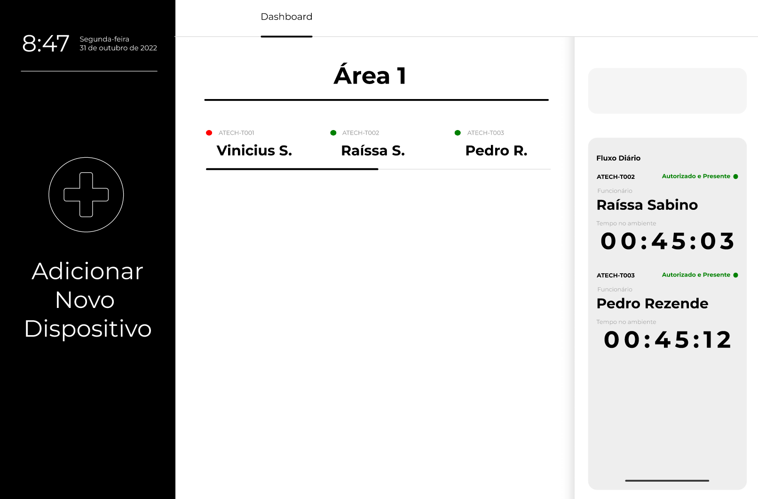

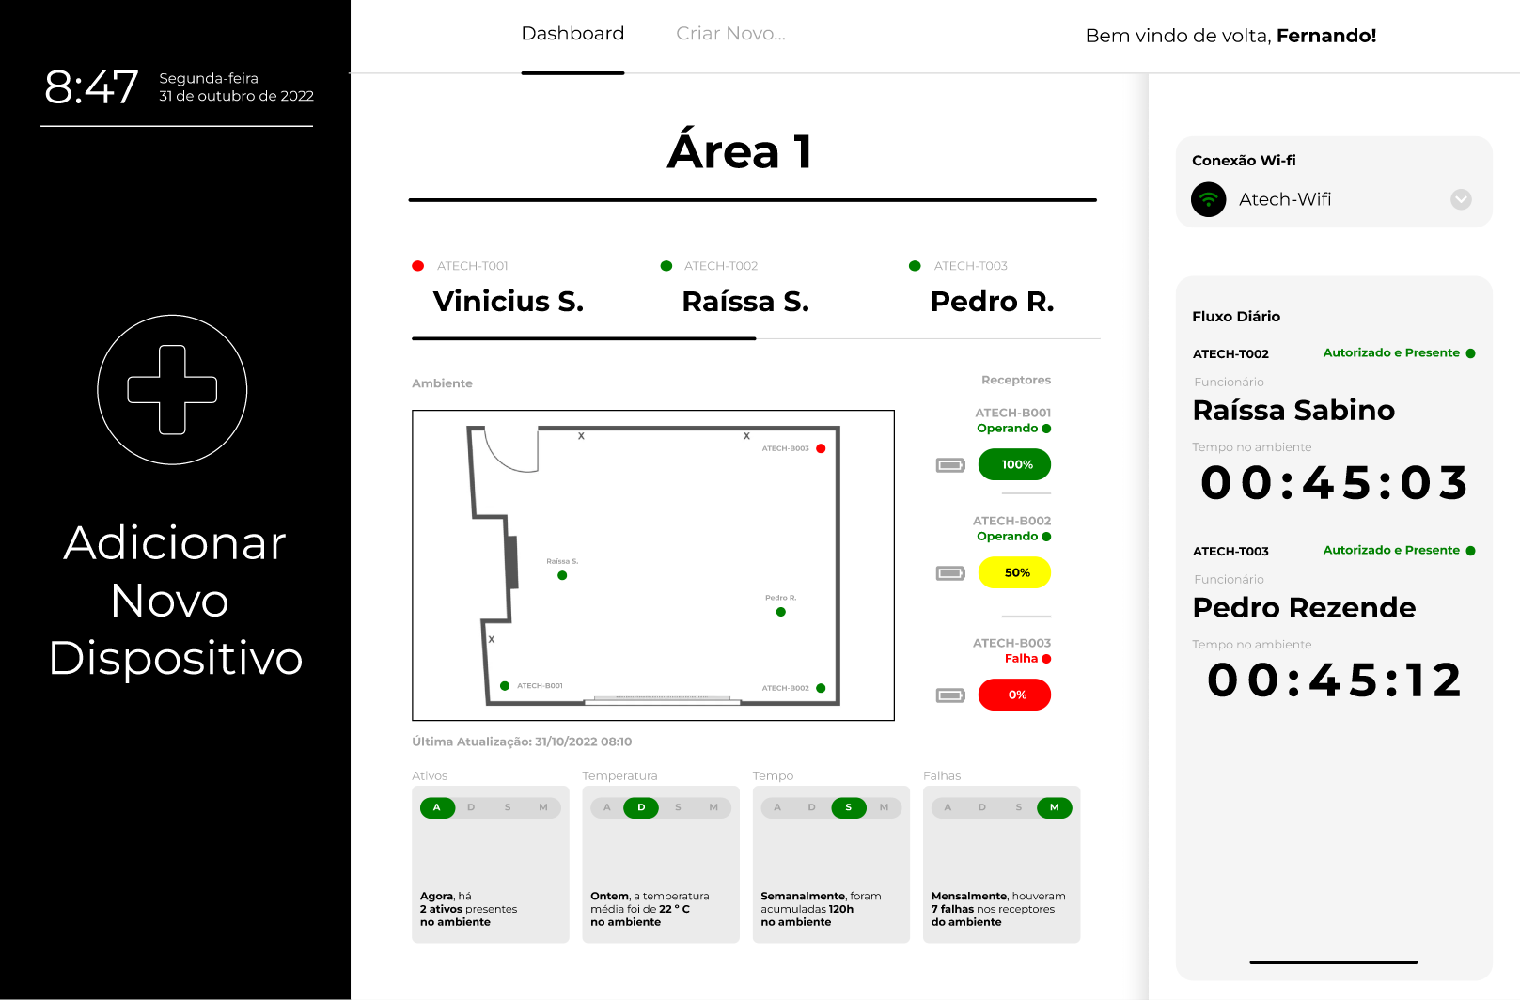

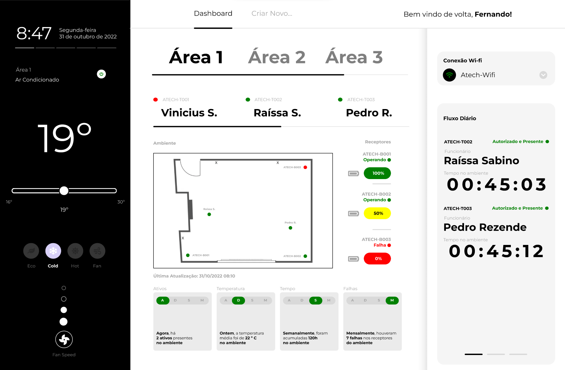

# 2. Arquitetura da solução

## 2.1. Arquitetura versão 1 (sprint 1)

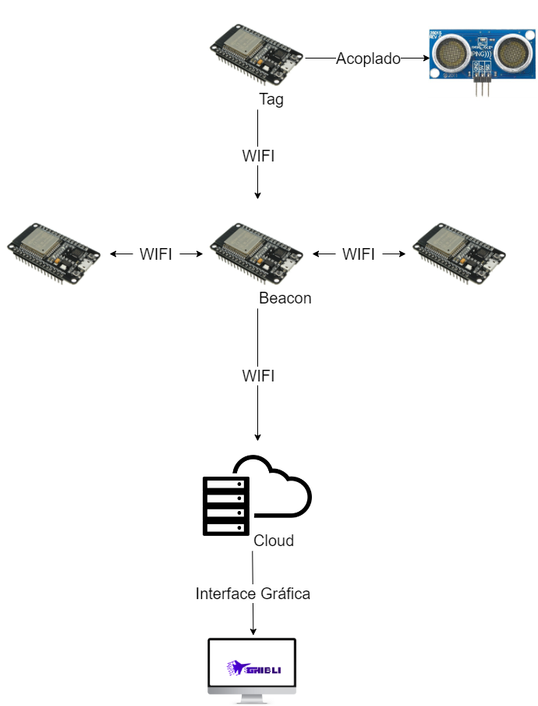

Arquitetura da solução: versão 1 (Imagem 5)  
Dados dos autores(2022)

| **Componente / Conexão** | **Descrição da função** | **Tipo: entrada / saída** |
| --- | --- | --- |
| ESP32S NodeMCU Iot com WiFi. | Microcontrolador de alta performance, utilizado para aplicações com utilização de rede wifi como meio de comunicação. Na solução, o microcontrolador terá duas funções diferentes: tag e beacons. | Tag: Entrada de dados do sensor ultrassônico.  Saída da localização da tag conforme a disposição dos beacon;  Beacons: Entrada das informações de trilateração para identificar a tag; Saída de envio da localidade(tag) para a cloud. |
| Sensor de distância ultrassônico HC-SR04 | O sensor emite sinais ultrassônicos, e a partir da leitura do sinal de retorno, mede-se a distância entre o sensor e o objeto que refletiu, com base no tempo entre o envio e a leitura. | A entrada é o retorno do sinal emitido pelo sensor.  Já a saída é feita do cálculo da distância entre o sensor e o objeto, para a tag. |
| Cloud | O cloud armazenará as informações de localização do tag. | A entrada é feita por dados emitidos pelos Beacons, que transmitem a localização da tag.  A saída são os dados organizados para a Interface. |
| Interface(Front-end) | Interface gráfica onde o usuário pode interagir com as informações que estão sendo exibidas, facilitando a usabilidade. | A entrada é feita pelos dados de localização da tag, de forma estruturada.  A saída é observável e interativa dos dados que foram extraídos da cloud, com foco na experiência do usuário. |
| WIFI | Protocolo de rede sem fio, que fará o papel de comunicador entre os microcontroladores, a cloud e a interface. | Comunicação de entrada de Beacons para beacons;  Saídas feitas Tag para beacons; Beacons para cloud; Cloud para interface. |

Descrição da arquitetura: versão 1 (tabela 3)  
Dados dos autores(2022)

## 2.2. Arquitetura versão 2 (sprint 2)

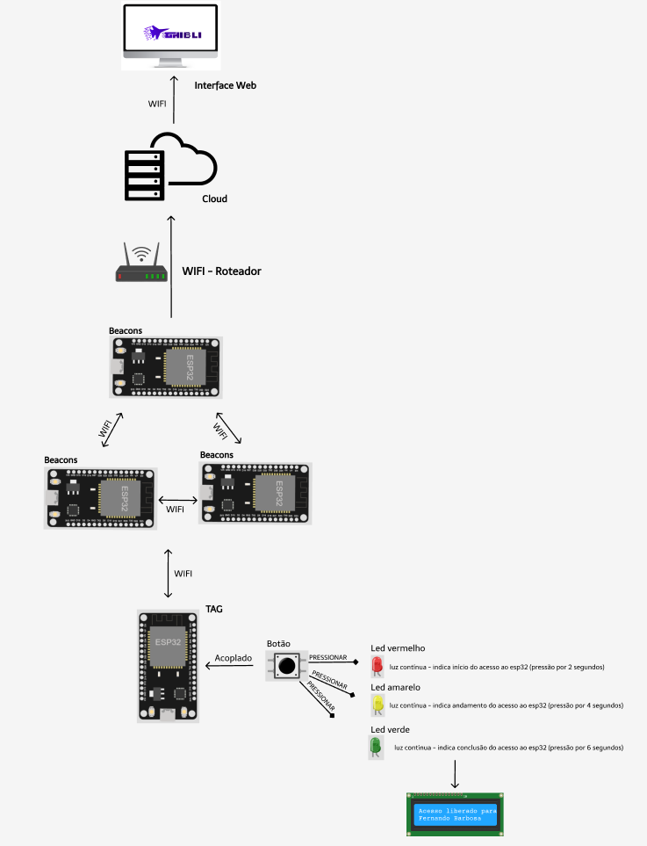

| **Componente / Conexão** | **Descrição da função** | **Tipo: entrada / saída / atuador** |
| --- | --- | --- |
| Beacons | São microcontroladores de máxima performance (ESP32-S3 NodeMCU, IoT com WiFi). Os beacons possuem comunicação entre si para o cálculo de distância entre os 3 dispositivos e a tag principal. | Entrada: Informações relacionadas à distância de um Beacon para outro, em relação a Tag.  Saída: Saída da localização de cada Beacon para a Tag. |
| Tag | Corresponde a utilização do microcontrolador ESP32S3 NodeMCU, IoT com WiFi, como componente que estará acoplado nos usuários. | Entrada: Localização de cada Beacon.  Saída: Calcula-se a trilateração e, dessa forma, obtém-se a localização da Tag. Envia-se, portanto, para o Beacon (escolhido pela equipe para se comunicar com o cloud). |
| Display | O LCD (Liquid Crystal Display), é um dispositivo de visualização imagética.  O mesmo, no protótipo, é o principal meio de feedback das ações e informações do usuário na Tag,que estará acoplada. | Entrada: Comando(código) de feedback visual para o usuário, a partir do pressionamento do botão, que serve, no momento, como identificação única da Tag.  Saída: (Visual) mensagem dinâmica de feedback. |
| Botão | O botão push button é um interruptor que conduz corrente elétrica quando pressionado. No protótipo, utiliza-se de forma idealizada 2 segundos de pressão para a mudança de estado. | Entrada: Comando de 2 segundos para ligar os Leds.  + Pressionar 2 seg para ativar o vermelho.  + Pressionar mais 2 seg (4 seg) para ativar o amarelo.  + Pressionar mais 2 seg (6 seg) para ativar o verde.  Saída: A cada pressão de 2 segundos, unitariamente, os leds são acesos, conforme o feedback que deve ser dado para o usuário. |
| Led Vermelho | O led Vermelho é um diodo emissor de luz comumente utilizado como fonte luminosa. | Entrada: Comando a partir do push button.  Saída: (Visual) Acender o led Vermelho. |
| Led Amarelo | O led amarelo é um emissor de luminosidade. | Entrada: Comando a partir do push button.  Saída: (Visual) Acender o led Amarelo. |
| Led Verde | O led verde é irradiador de luminosidade. | Entrada: Comando a partir do push button.  Saída: (Visual) Acender o led verde. |
| WiFi - Roteador | O Roteador de WIFI envia informações da Internet a dispositivos tecnológicos e mantém todos conectados à Internet. | Entrada: Informação de trilateração e posicionamento da Tag.  Saída: Mesmo repertório de entrada, destinado ao cloud. |
| Cloud | O cloud armazena a informação de localização espacial do Tag. | Entrada: Posicionamento da Tag e elementos de trilateração.  Saída: Dados de entrada de forma organizada para a interface Web. |
| Interface WEB | Interface de contato direto com o usuário que terá acesso às localizações, facilitando a usabilidade. | Entrada: Dados de posicionamento da Tag.  Saída: (Visual e interativa) Informações essenciais para o usuário que irá acompanhar o deslocamento e localização da Tag. |

É importante destacar que a solução, no momento, não possui atuadores, visto que, a partir da revisão do conceito, atuadores são dispositivos responsáveis por produzir movimento.

## 2.3. Arquitetura versão 3 (sprint 3)

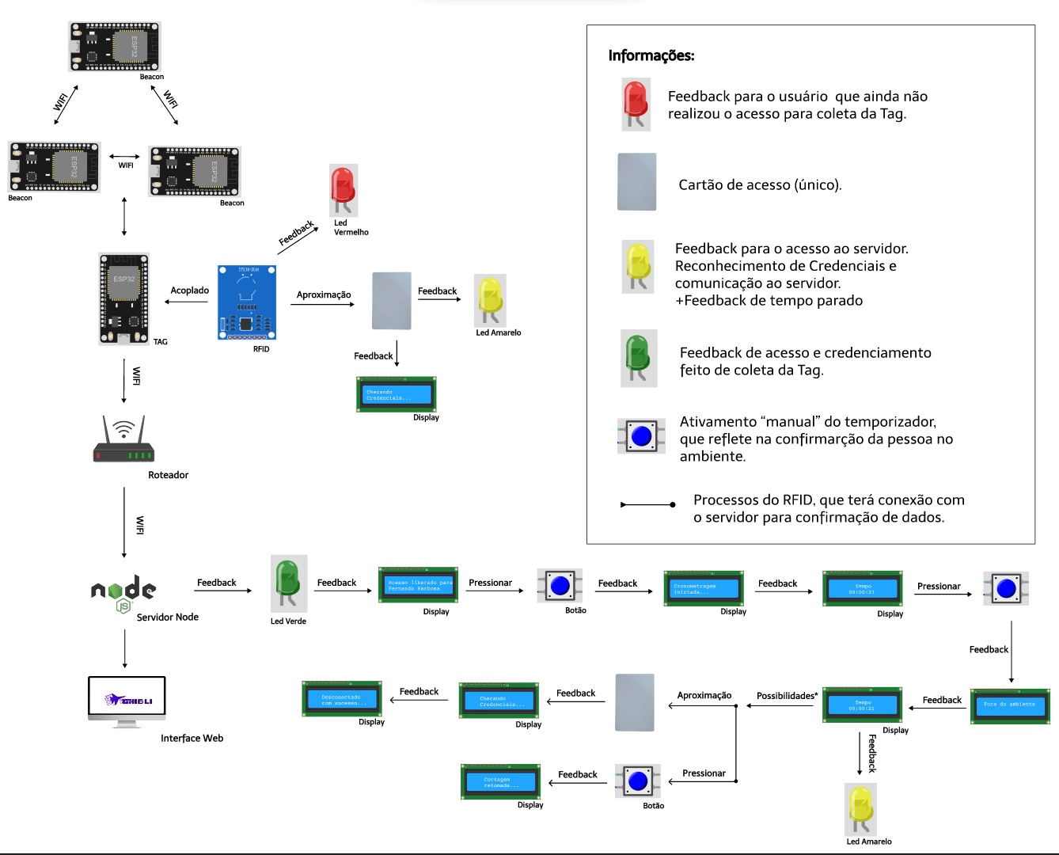

[Link de acesso para melhor visualização da arquitetura.](https://www.figma.com/file/G3HlJhDp63q2r8PqKMDCWb/Inteli_T3M4G1_Arquitetura(vers%C3%A3o-3)?node-id=0%3A1&t=mAjrvVp5KsvPIwGJ-1)

| **Componente / Conexão** | **Descrição da função** | **Tipo: entrada / saída / atuador / conexão** |
| --- | --- | --- |
| Beacons | São microcontroladores de máxima performance (ESP32-S3 NodeMCU, IoT com WiFi). Os beacons possuem comunicação entre si para o cálculo de distância entre os 3 dispositivos e a tag principal. | Entrada: Informações relacionadas à distância de um Beacon para outro, em relação a Tag.  Saída: Saída da localização de cada Beacon para a Tag. |
| Tag | Corresponde a utilização do microcontrolador ESP32S3 NodeMCU, IoT com WiFi, como componente que estará acoplado nos usuários. | Entrada: Localização de cada Beacon.  Saída: Calcula-se a trilateração e, dessa forma, obtém-se a localização da Tag. Envia-se, portanto, para o Servidor Web a fim de ser exibido na interface. |
| Display | O LCD (Liquid Crystal Display), é um dispositivo de visualização imagética.  O mesmo, no protótipo, é o principal meio de feedback das ações e informações do usuário na Tag,que estará acoplada. | Entrada: Comando(código) de feedback visual para o usuário, a partir da identificação única (cartão único, pelo RFID) da Tag.  + Feedback visual do start, parada e retomada do temporizador (ação feita pelo Botão)  Saída: (Visual) mensagem dinâmica de feedback. |
| Botão | O botão push button é um interruptor que conduz corrente elétrica quando pressionado. | Entrada: Comando de pressionar.  Saída: Start do temporizador e Pausa do temporizador, além de feedback a partir da amostragem de tempo feita no display. |
| Led Vermelho | O led Vermelho é um diodo emissor de luz comumente utilizado como fonte luminosa. | Entrada: Comando de que o RFID ainda não foi acessado.  Saída: (Visual) Acender o led Vermelho. |
| Led Amarelo | O led amarelo é um emissor de luminosidade. | Entrada: Verificando acesso via Node.Js, no banco de dados.  + Parada do temporizador.  Saída: (Visual) Acender o led Amarelo. |
| Led Verde | O led verde é irradiador de luminosidade. | Entrada: Acesso e credenciamento da Tag, além do descredenciamento .  Saída: (Visual) Acender o led verde. |
| RFID | Os identificadores por rádio frequência utilizam ondas eletromagnéticas para identificar objetos alimentados pela energia de ondas eletromagnéticas. No protótipo, o dispositivo é acoplado a Tag para que o usuário possa acessá-la a partir do seu cartão de funcionário. | Entrada: Comando para a identificação do funcionário correspondente ao cartão aproximado.  Saída: Acesso do usuário à Tag e correspondência com o Banco de dados do Servidor. |
| Cartão RFID | O cartão possui a identificação única de cada usuário. No protótipo será empregue como credencial de cada usuário para que o RFID possa identificar “quem” está com a Tag acoplada. | Entrada: (credenciamento feito pela Atech).  Saída: Identificação do usuário que está com a Tag no momento para o Servidor Web, como objetivo de ter o histórico de acesso. |
| WiFi - Roteador | O Roteador de WIFI envia informações da Internet a dispositivos tecnológicos e mantém todos conectados à Internet. | Entrada: Informação de trilateração e posicionamento da Tag.  Saída: Informações de entrada destinadas para o Servidor Web. |
| Node JS | Ambiente de código aberto que permite páginas web dinâmicas. | Entrada: Elementos de trilateração e tempo correspondente.  Saída: Dados de entrada de maneira estruturada para a interface Web, além de requisições para inserir, editar e deletar informações. |
| Interface WEB | Interface de contato direto com o usuário que terá acesso às localizações, facilitando a usabilidade. | Entrada: Dados de posicionamento e tempo de permanência no ambiente da Tag.  Saída: (Visual e interativa) Informações essenciais para o usuário que irá acompanhar a Tag dentro do ambiente termossensível, como entrada/saída do ambiente e o tempo de permanência. |

# 3. Situações de uso

### (sprints 2, 3, 4 e 5)

## 3.1. Entradas e Saídas por Bloco

| **#** | **bloco** | **componente de entrada** | **leitura da entrada** | **componente de saída** | **leitura da saída** | **Descrição** |
| --- | --- | --- | --- | --- | --- | --- |
| 1 | TAG (esp32) | Esp32 | <Ativação da Tag | Beacon (esp32)  LED Vermelho | Recebe um sinal wi-fi  Acende o LED vermelho | Emissão de um sinal para o Beacon  Com o led vermelho ligado, mostra que está esperando a aproximação de algum cartão. |
| 2 | RFID | Cartão único | <Aproximação do cartão | Tag (esp32)  Display  LED amarelo | Mensagem no Display de “Checando credenciais”  Acender LED Amarelo | Após a ativação da TAG, o LED amarelo estará ativo devido a aproximação de um cartão para reconhecer o funcionário, que tem por objetivo checar as credenciais. |
| 3 | Display | Cartão único | <Aproximação do cartão;  <Apertar o botão. | Display LCD 16x2 com I2C e Backlight Azul | Mensagens relacionadas aos seguintes processos:  Ativação do RFID;  Reconhecimento da credencial;  Temporizador (botão);  Descredenciamento. | Após a aproximação do cartão, irá liberar o acesso do usuário para o uso da TAG, ao reconhecer a credencial do cartão.  Feedback da ativação do temporizador e rodagem do tempo.  Descredenciamento da credencial que estava usando a TAG. |
| 4 | Push Button | Push Button | < Apertar o botão | Display  Led difuso Vermelho, Amarelo e Verde | Apresentar o feedback de start do temporizador e parada do mesmo.  Acender os leds. | Apertando o botão, haverá o fluxo de mensagens de acordo com o estado atual do Esp, sendo o temporizador ou parada do mesmo. |
| 5 | Led vermelho | Cartão único | < Aproximação do cartão | Led difuso vermelho | Acender o led vermelho. | O objetivo é trazer feedback para o usuário da necessidade de aproximação de algum cartão para reconhecimento das credenciais. |
| 6 | Led amarelo | Cartão único  Push button | < Aproximação do cartão  <Pressionar o botão | Led difuso Amarelo | Acender o led Amarelo. | Após a aproximação do cartão único, haverá a checagem do credenciamento, o qual o feedback mostrará uma necessidade de esperar e alertar.  + Após a parada do tempo, haverá o acender do led para ideia de alerta. |
| 7 | Led verde | Cartão único | < Aproximação do cartão | Led difuso Verde | Acender o led Verde | Conclusão do feedback do usuário, o qual vai perceber o LED verde ligado ao momento que aparecer “Credenciais reconhecidas” “Bem-vindo…”, como forma de demonstrar a ocorrência tranquila do reconhecimento do cartão. |

## 

## 

## 3.2. Interações

Nota: Devido ao processo de desenvolvimento, há a existência de um botão para simular a entrada do ativo no ambiente o qual irá ser localizado a Tag e começar o temporizador do tempo passado naquele mesmo ambiente.

| **#** | **configuração do ambiente** | **ação do usuário** | **resposta esperada do sistema** |
| --- | --- | --- | --- |
| **Sprint 3** | | | |
| 1 | Precisa de algum **computador** conectado a uma rede Wi-Fi;  Uma **Tag** (esp32), que agirá como receptor de dados, adquiridos - como também um mensageiro de dados para o terminal (meio usado no momento de visualizar as informações);  **Beacons** (esp32, no momento está sendo usado 1) que irão localizar a Tag;  **RFID** para controle de acesso de quem pega a Tag ou não;  **LED’s** para feedback constante;  **Display** para visualização de mensagens. | Usuário deseja coletar uma Tag usando algum cartão de acesso. | O bloco central, ao reconhecer o cartão, irá passar para o Led amarelo, o qual demonstra que está sendo feito a checagem de credenciais (como ainda não existe um banco de dados com as credenciais, esse processo é direto).  Ao reconhecer sua credencial, irá mostrar o Led Verde, o qual demonstra que foi confirmado a credencial e o usuário poderá coletar a Tag.  Todo esse processo será demonstrado no Display, como forma de feedback ao usuário e entendimento melhor de como é o processo. |
| 2 | Precisa de algum computador conectado a uma rede Wi-Fi;  Uma tag (esp32), que agirá como receptor de dados, adquiridos - como também um mensageiro de dados para o terminal (meio usado no momento de visualizar as informações);  Beacons (esp32, no momento está sendo usado 1) que irão localizar a Tag;  RFID para controle de acesso de quem pega a Tag ou não;  LED’s para feedback constante;  Display para visualização de mensagens. | Usuário deseja analisar as distâncias entre o Beacon e a Tag. | A partir do código de cálculo de distância via FTM, o sistema irá demonstrar a distância entre o Beacon e a Tag no terminal (meio usado no momento), com uma margem de erro, devido a interferência de objetos no meio do caminho. |
| 3 | Precisa de algum **computador** conectado a uma rede Wi-Fi, para a análise do front-end;  Uma **Tag** (esp32), que agirá como receptor de dados, adquiridos - como também um mensageiro de dados para o terminal (meio usado no momento de visualizar as informações);  **Beacons** (esp32, no momento está sendo usado 1) que irão localizar a Tag;  **RFID** para controle de acesso de quem pega a Tag ou não;  **LED’s** para feedback constante;  **Display** para visualização de mensagens. | Usuário deseja visualizar quem está ativo ou não com as Tags, além de entender quanto tempo cada funcionário está no determinado ambiente.  + Visualizar o estado dos Beacons. | No front-end do projeto, é possível perceber quais funcionários estão “autorizados” (pelo RFID) e “presentes” naquele determinado ambiente.  Não só isso, logo abaixo de cada um deles, é possível perceber o tempo que cada um possui em relação a sua presença naquele ambiente.  No grande mapa é possível perceber a localização dos beacons em relação ao ambiente e à direita existe a legenda que demonstra as possibilidades que podem se encontrar os beacons. |
| **Sprint 4** | | | |
| 4 |  |  |  |
| 5 |  |  |  |

# Anexos

Utilize esta seção para anexar materiais extras que julgar necessário.

Workshop com parceiro (“Dúvidas e Respostas”): [Perguntas para o Workshop com Parceiro 14/10](https://docs.google.com/document/d/1WhCQXX3powr2J2V8bx9paANX2t_ImRSaXrn2kH5PgCk/edit?usp=sharing)

Matriz de riscos: [Matriz de Riscos - Grupo 1](https://docs.google.com/spreadsheets/d/1fHo5ow2qczOpzoOnR_qbUYGTJV2cCR5ZPc2dKSFwgl0/edit?usp=sharing)

# Referências

https://atech.com.br/quem-somos/